ESTE DOCUMENTO MUESTRA COMO SE PREPARAN LOS ARCHIVOS PARA ENVIAR A PCBWAY
Se hace un realese del projecto. Con los archivos generados se crea el tag.
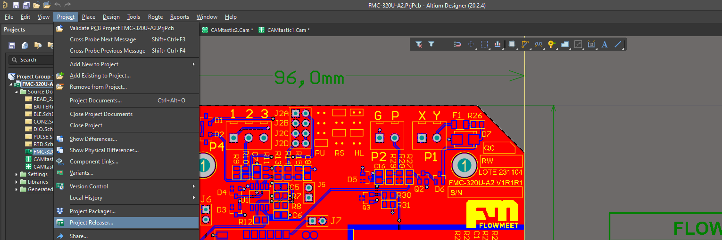
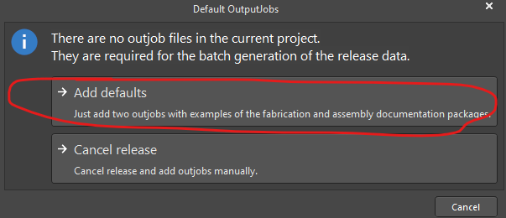
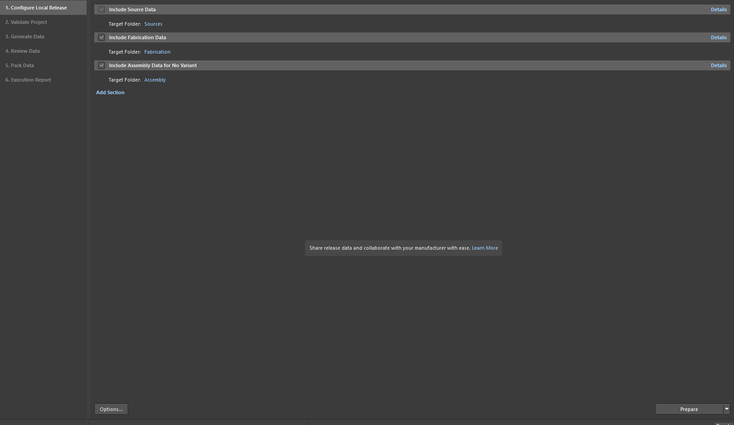
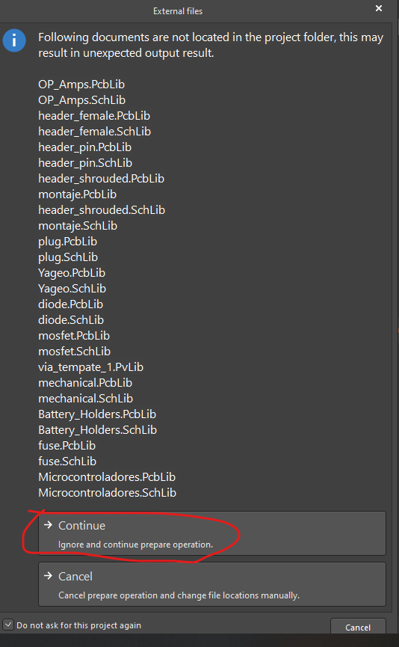
Copiar carpeta Sources
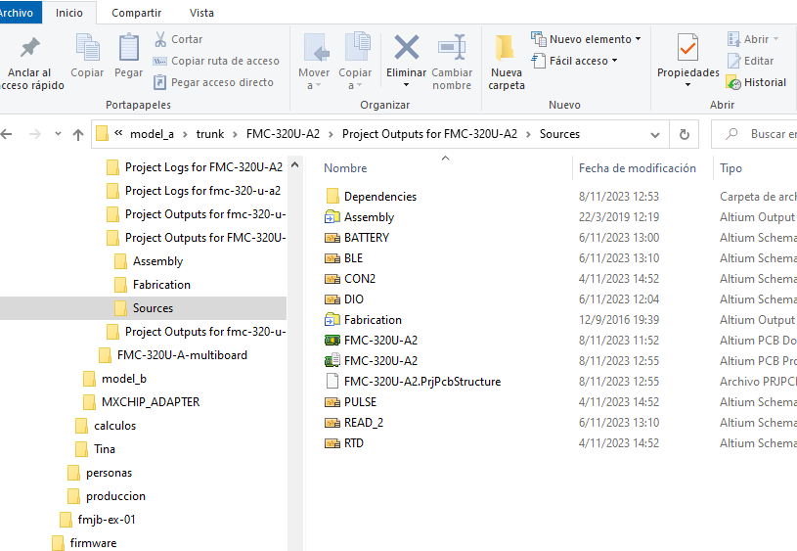

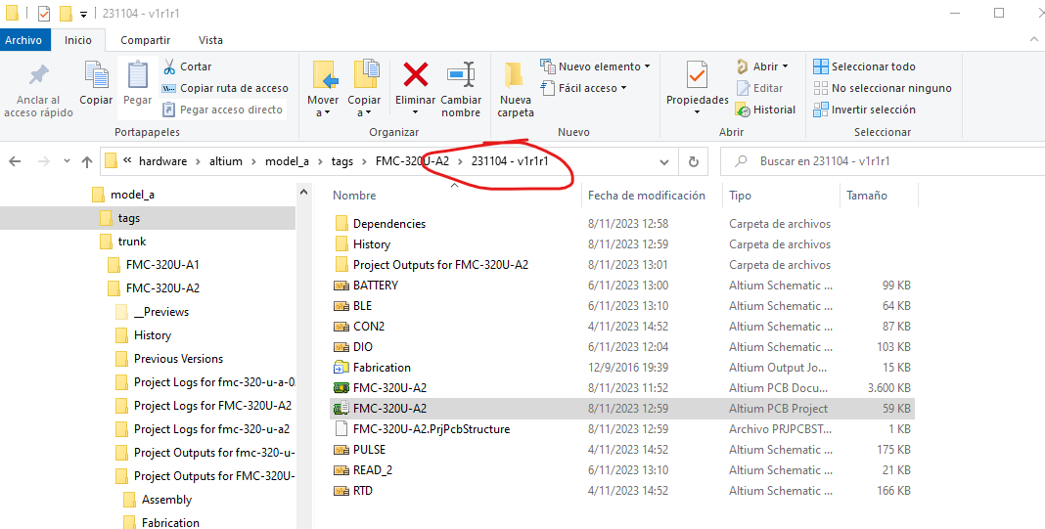
Se deben generar tres salidas:
Gerbers y Drills
Se utilizan en la fabricación del PCB. Se generan por separado pero se comprimen en un único archivo. Links de referencia:
https://www.pcbway.es/helpcenter/technical_support/Generate_gerber_file_from_Altium.html
Centroid files (Pick&Place).
Se utilizan para la fabricación del PCB. Se comprimen junto con los gerbres
https://www.pcbway.com/helpcenter/technical_support/How_to_create_a_Centroid_File_from_Eagle__Altium_Sprint_Layout_and_ORCAD_.html

Generar Gerbers.
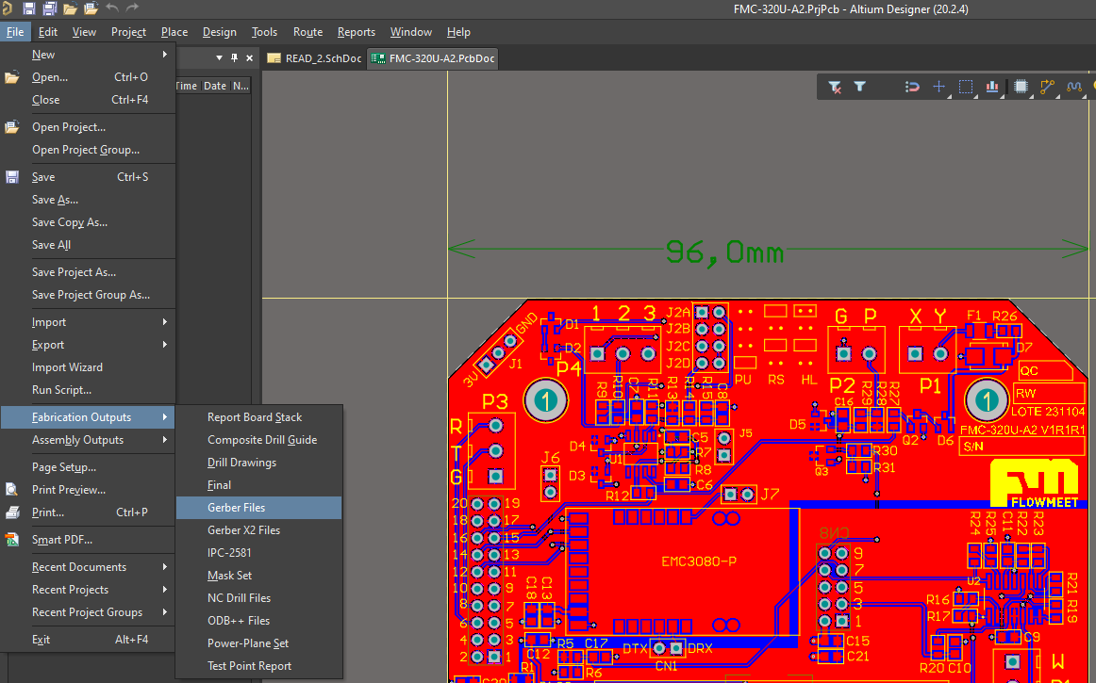
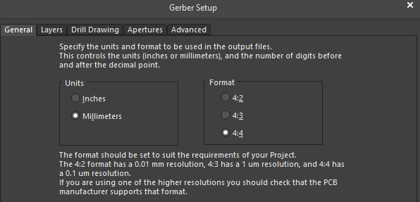
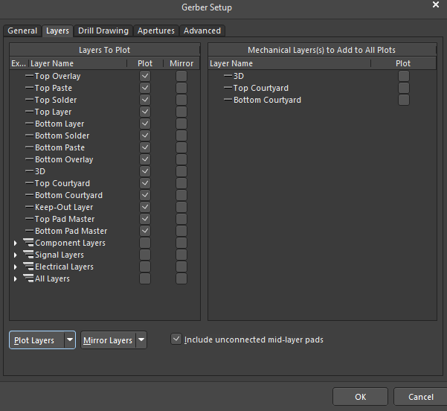
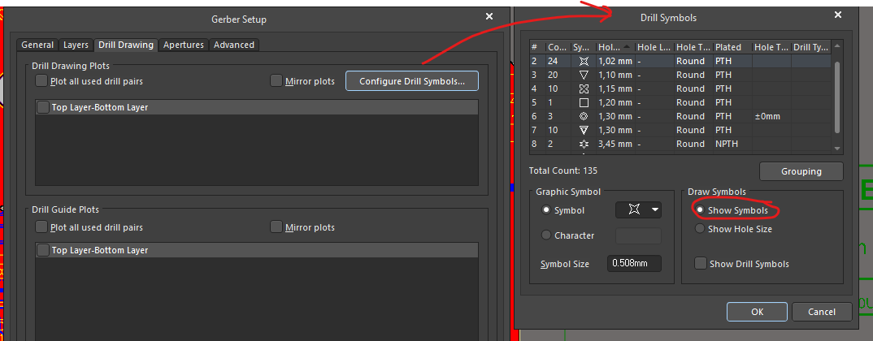
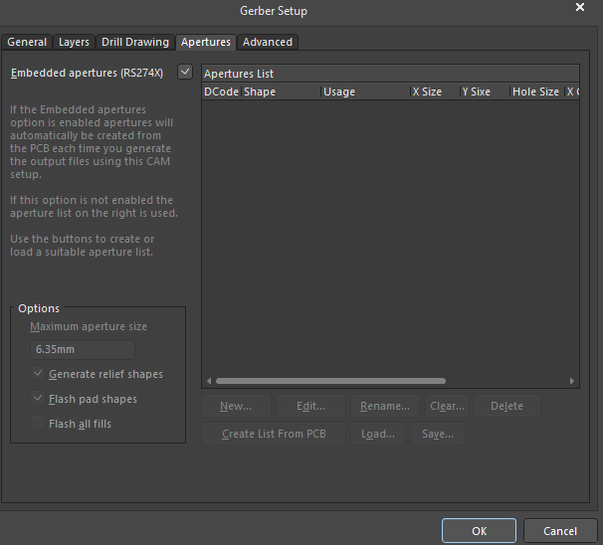
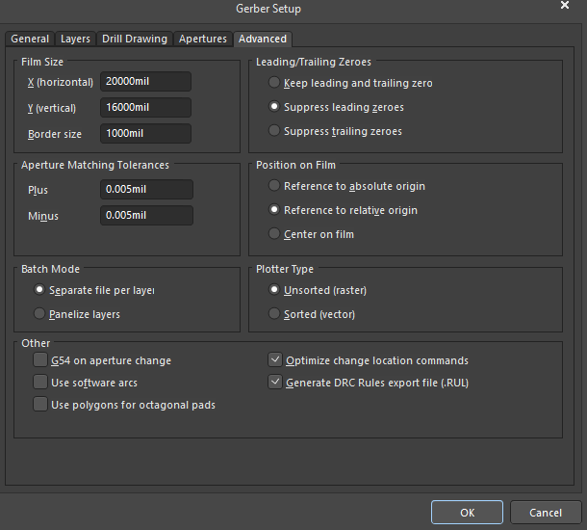

Generar Drills.
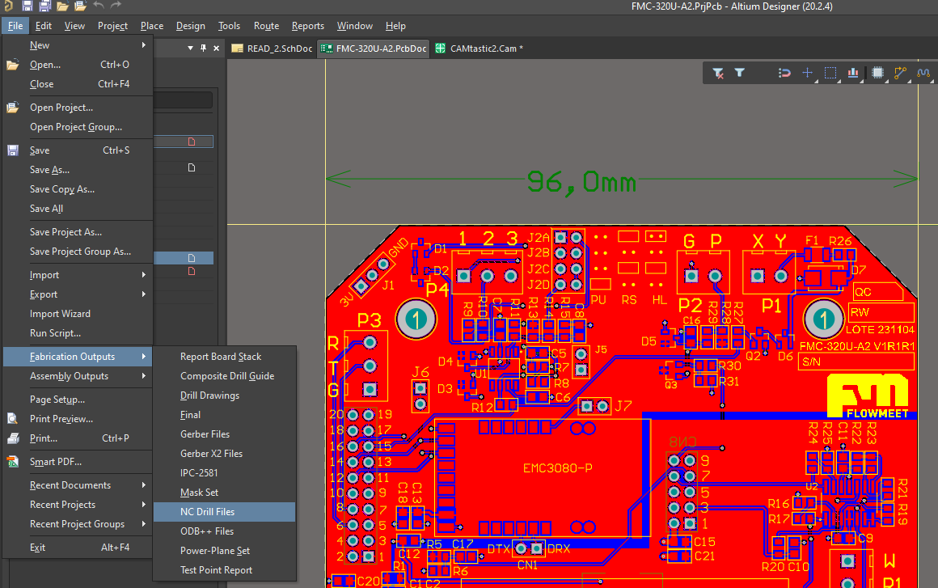

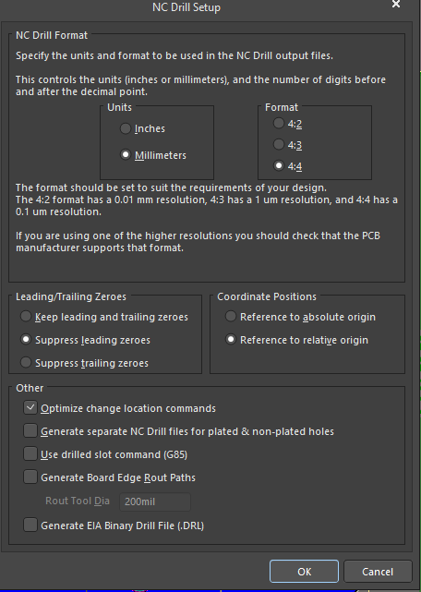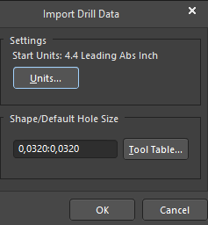
Pick&Place
